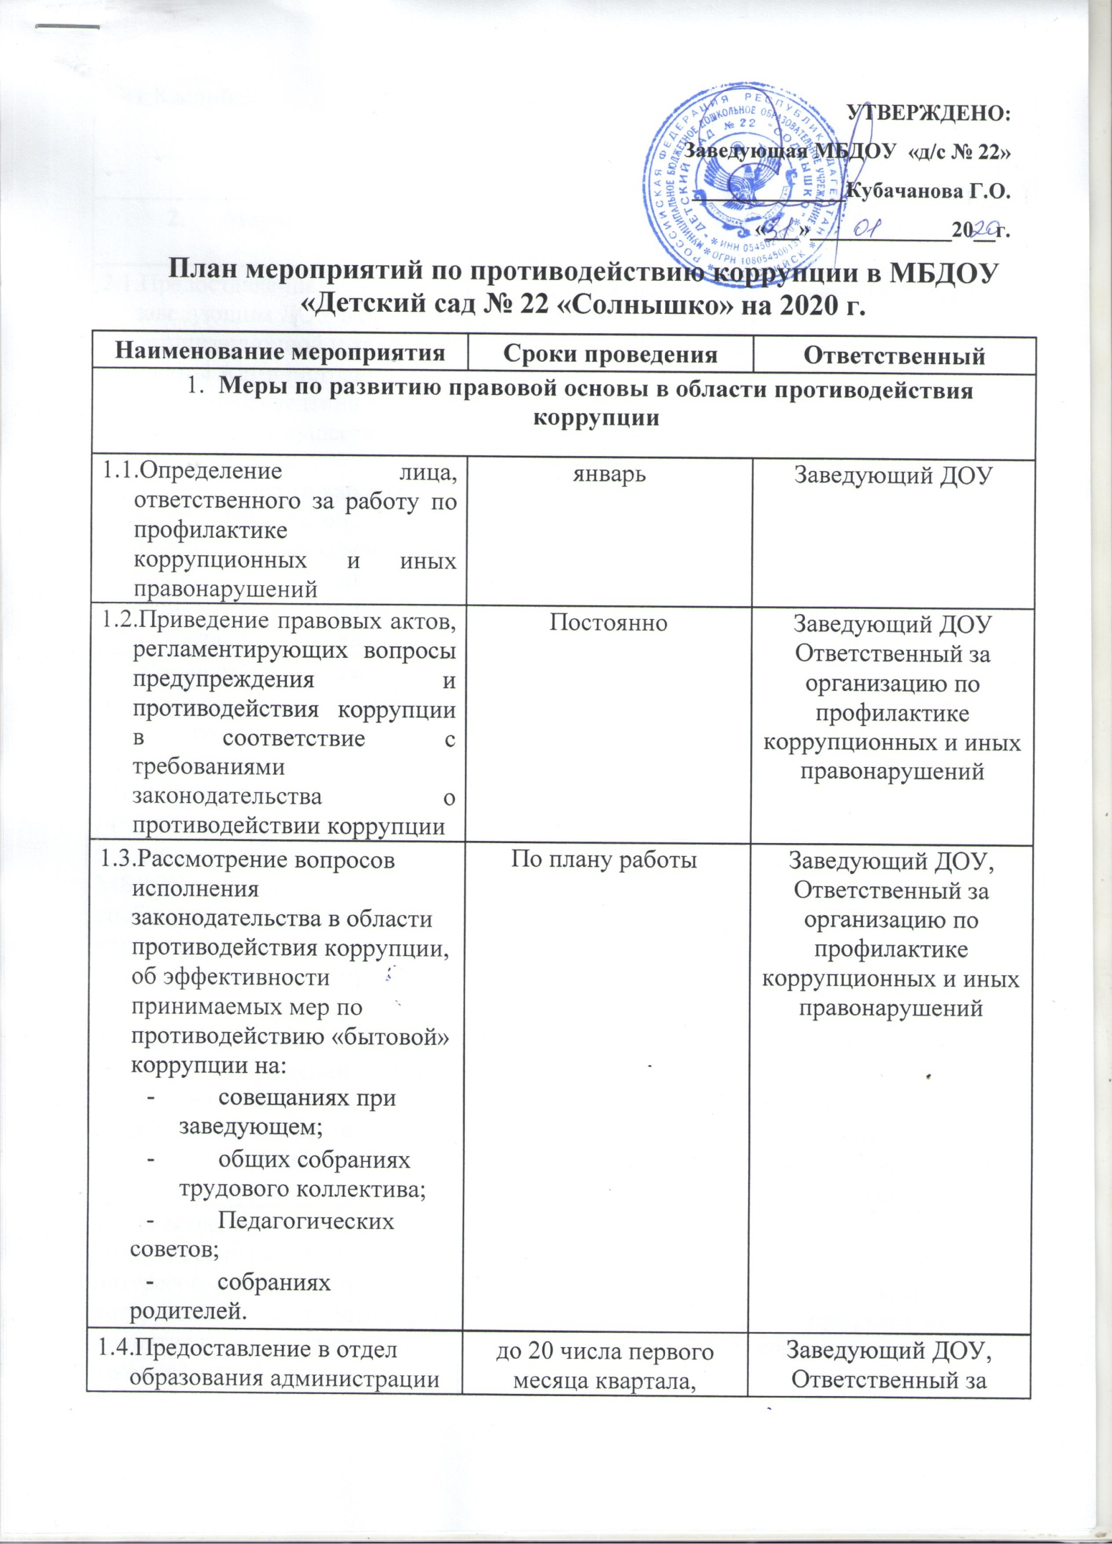

**УТВЕРЖДЕНО:**

**Заведующая МБДОУ «д/с № 22»**

**______________Кубачанова Г.О.**

**«___»_____________20__г.**

**План мероприятий по противодействию коррупции в МБДОУ «Детский сад № 22 «Солнышко» на 2020 г.**

|  |  |  |
| --- | --- | --- |
| **Наименование мероприятия** | **Сроки проведения** | **Ответственный** |
| 1. **Меры по развитию правовой основы в области противодействия коррупции** | | |
| 1.1.Определение лица, ответственного за работу по профилактике коррупционных и иных правонарушений | январь | Заведующий ДОУ |
| 1.2.Приведение правовых актов, регламентирующих вопросы предупреждения и противодействия коррупции в соответствие с требованиями законодательства о противодействии коррупции | Постоянно | Заведующий ДОУ  Ответственный за организацию по профилактике коррупционных и иных правонарушений |
| 1.3.Рассмотрение вопросов исполнения законодательства в области противодействия коррупции, об эффективности принимаемых мер по противодействию «бытовой» коррупции на:  -          совещаниях при заведующем;  -          общих собраниях трудового коллектива;  -          Педагогических советов;  -          собраниях родителей. | По плану работы | Заведующий ДОУ,  Ответственный за организацию по профилактике коррупционных и иных правонарушений |
| 1.4.Предоставление в отдел образования администрации г.Каспийск | до 20 числа первого месяца квартала, следующего за отчетным (март, июнь, сентябрь, декабрь) | Заведующий ДОУ,  Ответственный за организацию по профилактике коррупционных и иных правонарушений |
| **2.      Меры по совершенствованию функционирования ДОУ в целях предупреждения коррупции** | | |
| 2.1.Предоставление заведующим ДОУ в отдел организационной и кадровой работы Администрации г.Каспийск сведений о доходах, об имуществе и обязательствах имущественного характера, а также о доходах, об имуществе и обязательствах имущественного характера своих супруги (супруга) и несовершеннолетних детей | До 30 апреля | Заведующий ДОУ |
| 2.2. Ознакомление работников под роспись с нормативными документами, регламентирующими вопросы предупреждения и противодействия коррупции | В течение года | Заведующий ДОУ |
| 2.1. Обеспечение наличия в МБДОУ журнала учета сообщений о совершении коррупционных правонарушений работниками учреждения | Постоянно | Заведующий ДОУ,  Ответственный за организацию по профилактике коррупционных и иных правонарушений |
| 2.2.Рассмотрение уведомлений о фактах обращений в целях склонения работника к совершению коррупционных правонарушений | По факту уведомления | Заведующий ДОУ,  Ответственный за организацию по профилактике коррупционных и иных правонарушений |
| 2.3. Выявление случаев возникновения конфликта интересов, одной из сторон которого являются работники, и принятие предусмотренных законодательством Российской Федерации мер по предотвращению и урегулированию конфликта | Постоянно | Заведующий ДОУ,  Ответственный за организацию по профилактике коррупционных и иных правонарушений |
| 2.4.Организация проверки достоверности представляемых гражданином персональных данных и иных сведений | При поступлении на   работу в ДОУ | Заведующий ДОУ |
| 2.6.Распределение стимулирующего выплат педагогическим работникам ДОУ | 1 раз в квартал | Комиссия по распределению выплат |
| 2.7.Организация и проведение инвентаризации муниципального имущества по анализу эффективности использования | Март | Заведующий ДОУ  Комиссия по инвентаризации |
| 2.8.Проведение внутреннего контроля:  -          организация и проведения учебных занятий,  -          расходование бюджетных, внебюджетных денежных средств;  -          организация питания воспитанников;  -          соблюдением прав всех участников образовательного процесса; | Ежемесячно | Заведующий ДОУ,  Ответственный за организацию по профилактике коррупционных и иных правонарушений |
| 2.9.Мониторинг  процесса комплектования детского сада |  | Заведующий ДОУ |
| 2.10.  Предоставление годовой финансовой отчетности на официальных сайтах | Ежемесячно | Заведующий ДОУ, ответственный за ведение официального сайта |
| 2.11.  Предоставление отчета о результатах деятельности общественности | 2 раза в год | Заведующий ДОУ |
| 3.      **Антикоррупционное образование и антикоррупционная пропаганда** | | |
| 3.1.Проведение с сотрудниками, консультаций по вопросам антикоррупционного законодательства, соблюдения норм этики и морали при оказании услуг населению, устанавливающих нормы служебного поведения работника образовательного учреждения | По необходимости | Заведующий  ДОУ |
| 3.2.Привлечение к дисциплинарной ответственности сотрудников ДОУ, не принимающих должных мер по обеспечению исполнения антикоррупционного законодательства | По необходимости | Зам.зав. по ВМР |
| 3.3.Проведение выставки рисунков воспитанников ДОУ «Я и мои права» | Июнь | Воспитатели старшей группы и подготовительной к школе группы |
| 3.4.Проведение месячника гражданской и правовой сознательности «Мой выбор» (в т.ч. проведение открытых занятий по правам ребенка в старшей группе, общего родительского собрания) | Сентябрь | Воспитатели старшей группы и подготовительной к школе группы |
| 3.5.Проведение мероприятий, приуроченных к Международному дню борьбы с коррупцией (ежегодно 9 декабря) | По отдельному плану | Заведующий ДОУ  Зам.зав. по ВМР |
| 3.6.Создание стендов, уголков по антикоррупционной деятельности | Февраль | Заведующий ДОУ,  Ответственный за организацию по профилактике коррупционных и иных правонарушений |
| **4.      Взаимодействие ДОУ и родителей (законных представителей) воспитанников** | | |
| 4.1.Информирование родителей (законных представителей) о правилах приема в ДОУ, о стоимости содержания ребенка в детском саде | Постоянно | Заведующий ДОУ   Зам.зав. по ВМР |
| 4.2.Обеспечение актуализации информации в уголках для родителей (законных представителях) | В течение года | Заведующий ДОУ |
| 4.3.Проведение ежегодного опроса родителей воспитанников ДОУ с целью определения степени их удовлетворенности работой ДОУ, качеством предоставляемых образовательных услуг | Август | Педагог - психолог |
| 4.4.Обеспечение функционирования в детском саду   телефонов «Доверия», сайта позволяющих участникам воспитательно-образовательного процесса сообщить об известных им фактах коррупции, причинах и условиях, способствующих их совершению | Постоянно | Заведующий ДОУ, педагогический коллектив |
| 4.5.Обеспечение выполнения детским садом административных регламентов предоставления муниципальных услуг | Постоянно | Заведующий ДОУ, педагогический коллектив |
| 4.6.Организация и осуществление еженедельного приема граждан, в том числе и по вопросам противодействия коррупции | Постоянно | Заведующий ДОУ, педагогический коллектив |
| 4.7.Размещение на сайте ДОУ ежегодного отчета заведующего об образовательной, медицинской и финансово-хозяйственной деятельности | Май | Заведующий ДОУ |
| 4.8.Обеспечение функционирования сайта ОУ, в соответствии с Федеральным законом от 09.02.2009 № 8-ФЗ «Об обеспечении доступа к информации о деятельности государственных органов и органов местного самоуправления» для размещения на нем информации о деятельности ДОУ, правил приема в ДОУ, информации, предусмотренной ст.32 Закона РФ «Об образовании», информации об осуществлении мер по противодействию коррупции | В течение года | Заведующий ДОУ |
| 4.9.      Организация работы по обращению родителей (законных представителей)  воспитанников по вопросам, возникающим в ходе образовательного процесса | В течение года | Заведующий ДОУ   Зам.зав. по ВМР |
| 5.      **Взаимодействие с правоохранительными органами** | | |
| 5.1. Информирование правоохранительных органов о выявленных фактах коррупции в сфере деятельности ДОУ | при выявлении факта | Заведующий ДОУ |
| 5.2. Оказание содействия правоохранительным органам в проведении проверок по коррупционным правонарушениям | при выявлении факта | Заведующий ДОУ |